

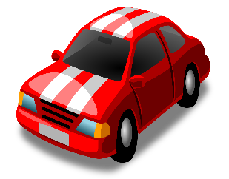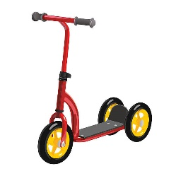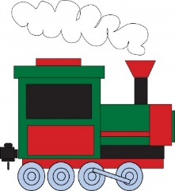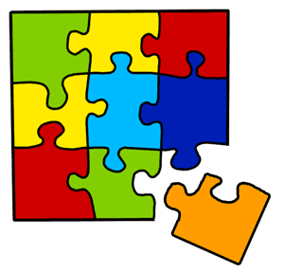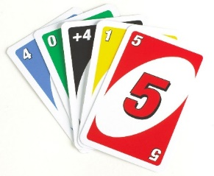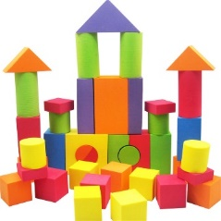

küçük resim içeren bir resim

Açıklama otomatik olarak oluşturulduoyuncak içeren bir resim

Açıklama otomatik olarak oluşturulduulaşım içeren bir resim

Açıklama otomatik olarak oluşturuldumetin, küçük resim içeren bir resim

Açıklama otomatik olarak oluşturuldumetin içeren bir resim

Açıklama otomatik olarak oluşturulduküçük resim içeren bir resim

Açıklama otomatik olarak oluşturuldumetin içeren bir resim

Açıklama otomatik olarak oluşturuldumetin, vezir, küçük resim içeren bir resim

Açıklama otomatik olarak oluşturulduküçük resim içeren bir resim

Açıklama otomatik olarak oluşturuldu